**1.Crear la db hotel en phpMyAdmin**

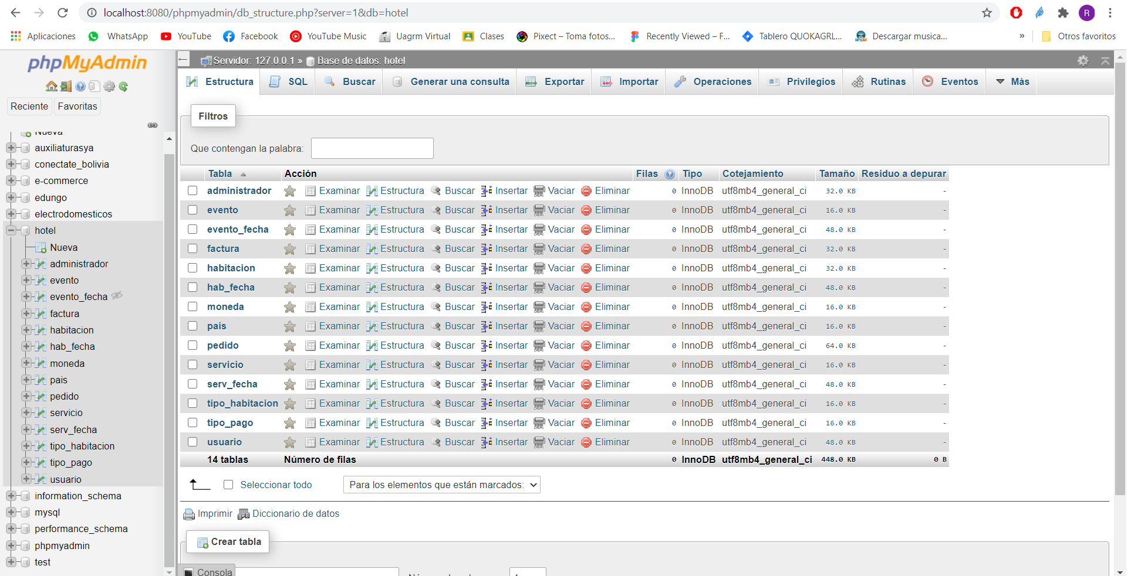

**2.Configurar el archivo .env**

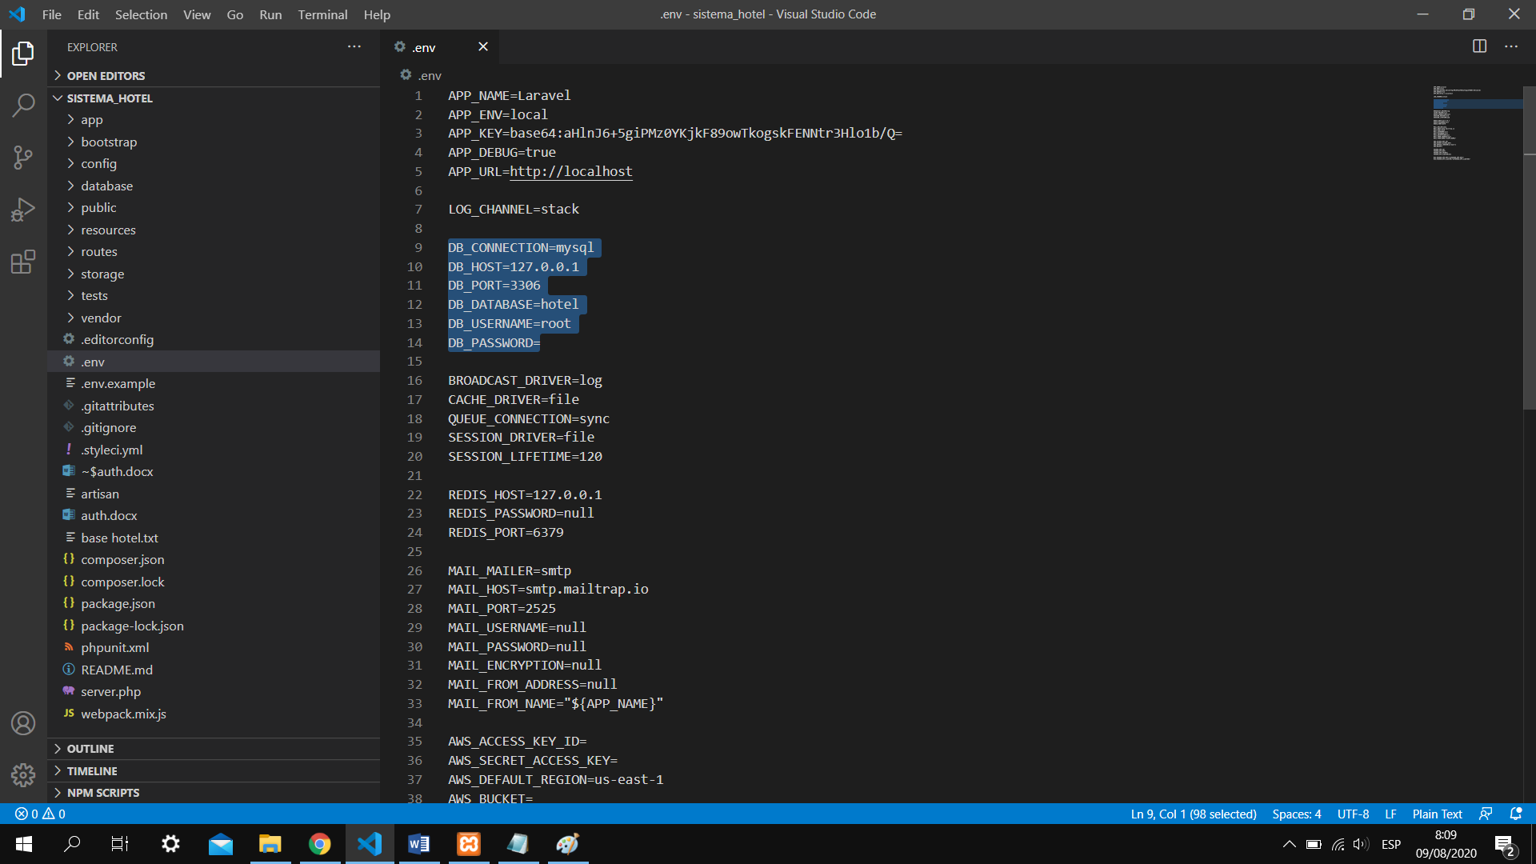

**3.Crear el modelo para el usuario y administrador**

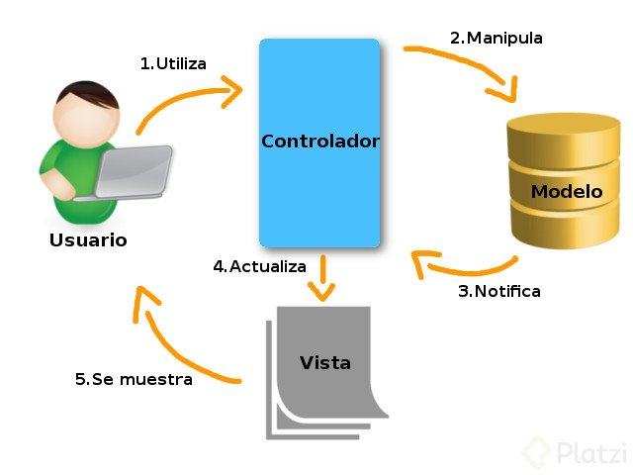

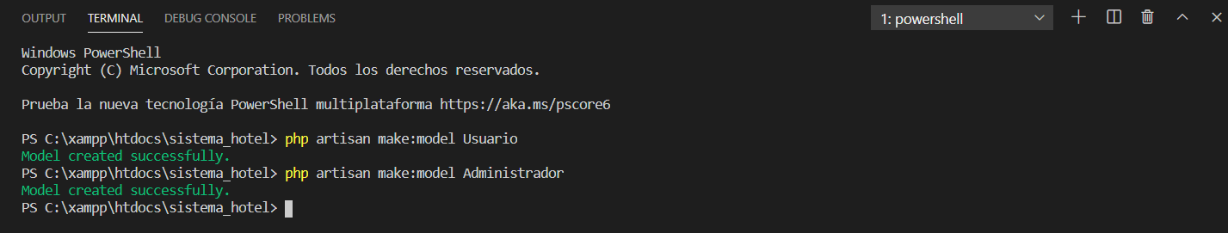

Nota: Los modelos se guardan en /app

**4.Definir que tablas utiliza el modelo y que campos lleva**

Tomando como ejemplo el modelo User.php

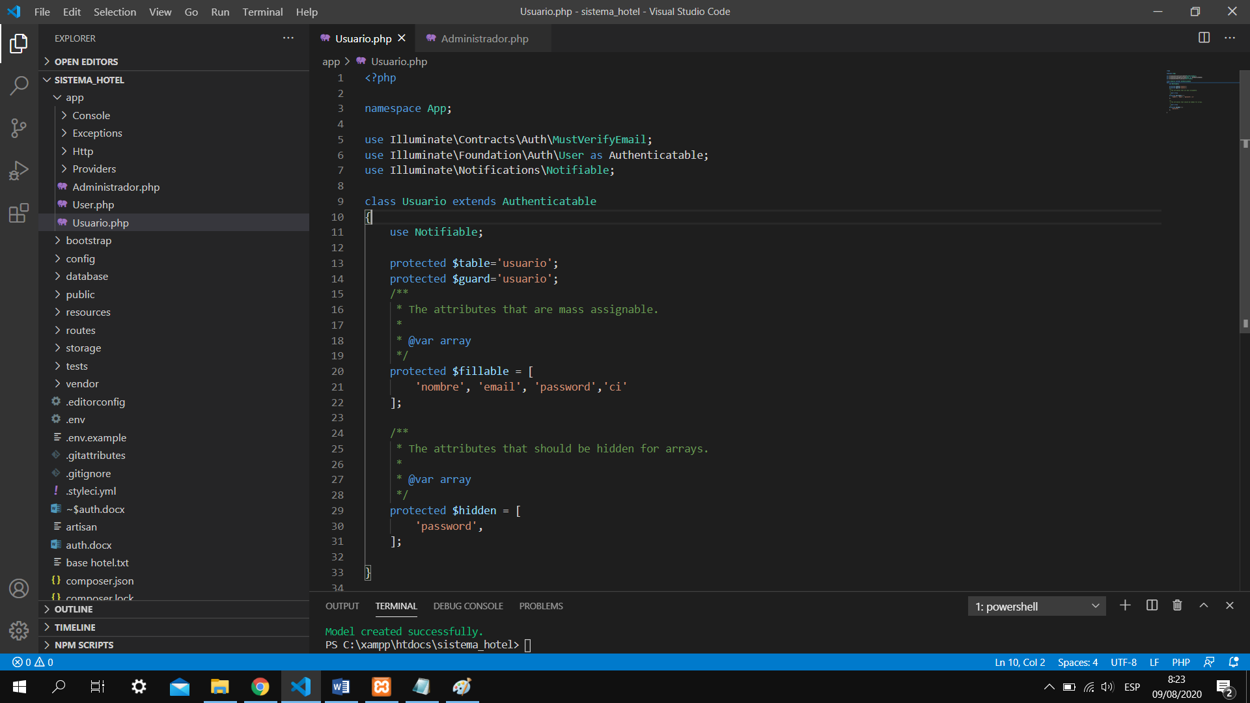



**5. Definir los guards y providers en /config/auth.php**

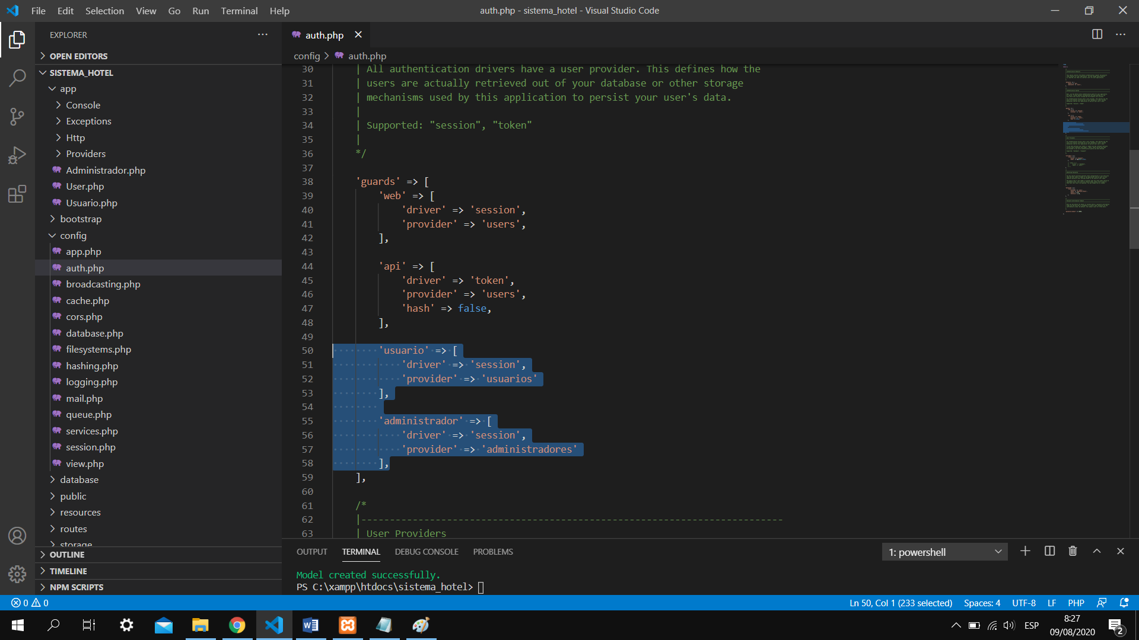

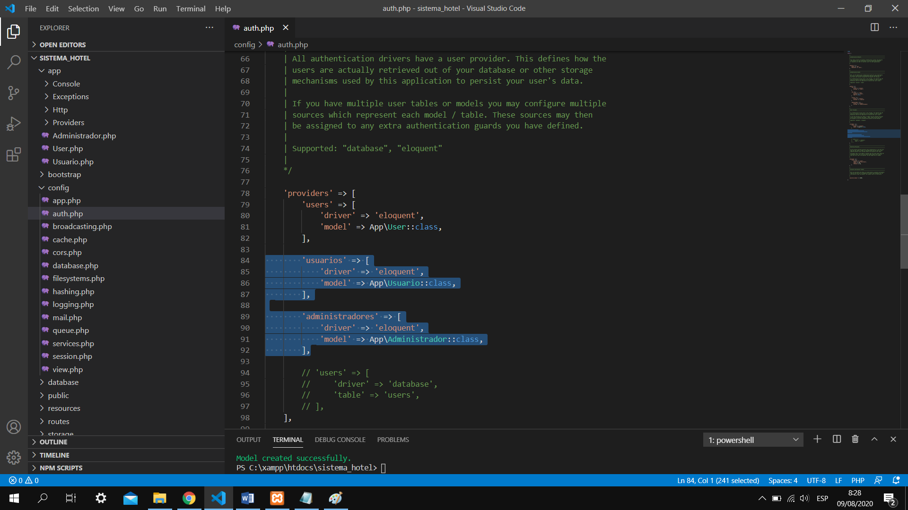

**6.Crear los controladores de cada modelo**

Los controladores se guardan en /app/http/controllers

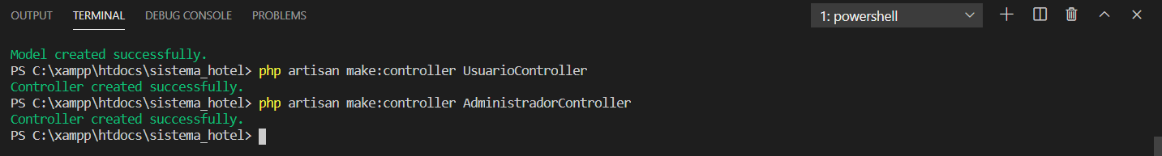

**7. Crear las vistas que se utilizaran**

las vistas se guardan en resources/views

**8.Crear las funciones en los controladores**

Revisar controladores

**9.Definir donde redirigirá si esta autenticado como usuario o como administrador**

**App\Http\middleware\RedirectIfAuthenticated.php**

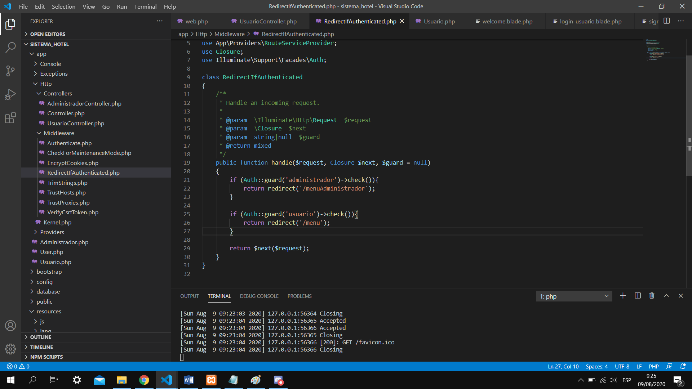

**10.Definir donde redireccionara si es que alguien no logeado intenta pasar a una pantalla que requiere de autenticacion**

**App\Http\Authenticate.php**

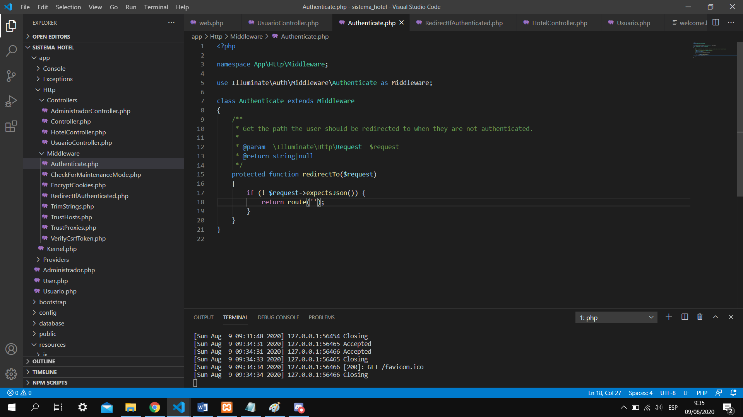

**Nota: la route(‘nombre_ruta’) se define en web.php con el nombre de la ruta**

**->name(‘nombre_ruta’)**